到货登记

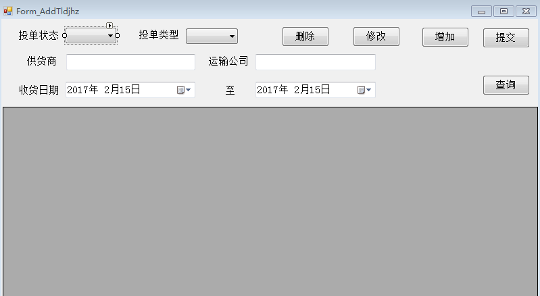

查询功能,

投单可选择的选项有

未提交

已提交

全部

投单类型分为

进货

退货

全部

还能根据供货商,运输公司,收货日期等条件查询

增加按钮

点击增加弹出增加收货单窗口

录入人员没有增加投单的权限

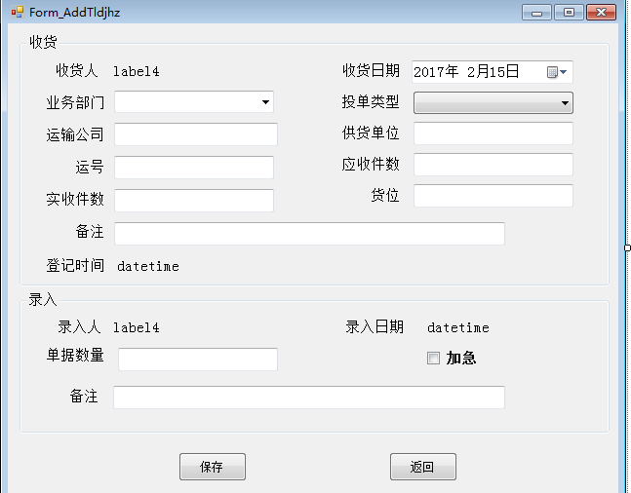

收货人员补充收货栏中的项目信息

当投单提交到商流,添加电子单据后,业务部门就不能更改.

投单类型 可以选择 进货 和退货两种类型

保存后上一界面将出现登记的投单

点击修改可以再次进入此窗口更改收货信息

录入人员只能补充录入栏中的项目信息

可以把此投单加急处理.

单据数量决定在商流需要录入的单据张数

删除按钮

可以删除录入的投单.当商流系统已录入单据后,投单不能删除.

录入人员没有删除的权限

提交按钮

收货人员提交投单后,收货人员可以在投单列表界面看到投单

当录入人员补充完投单中的需要录入的信息后,单击提交按钮.投单进入商流环节

商流界面中根据物流生成的任务号补充电子单信息. 如果供货商上传了电子单. 电子单将自动提取. 商流补充的电子单需要录入供货单位,单据是绿通还是正常到货. 之后的流程同现在